实验五（2） 异常类

1. 实验目的
2. 掌握自定义异常类
3. 掌握try-catch-finally
4. 掌握throws和throw抛出异常
5. 掌握异常处理的编程特点
6. 实验预备知识 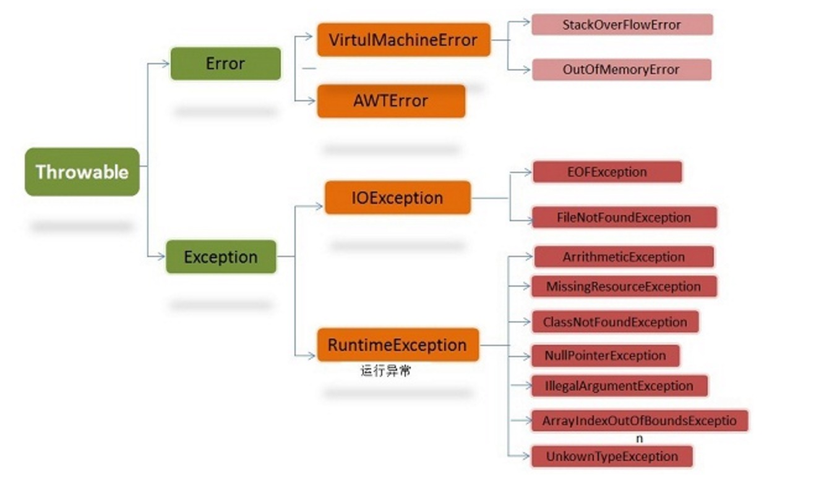

Java 异常类层次结构图

1. 实验内容

3.1 验证性实验

1. 基础部分

（1）设有一个数组存储一批英文单词，从键盘输入一个数n，输出数组中元素序号为n的单词。

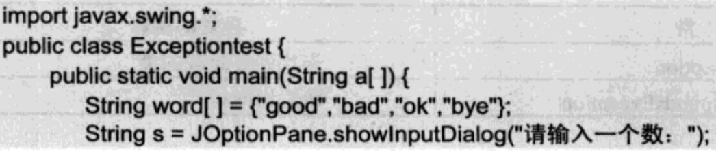

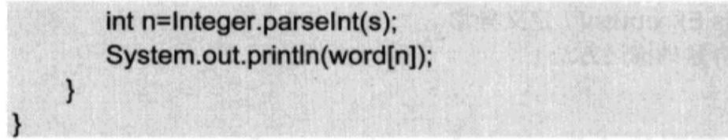

运行该程序，正常输入数字0，2，3，检查输出结果；输入－1，字母“a”，观察输出什么样的异常？

（2）为了控制异常报错处理，利用try…catch进行处理。

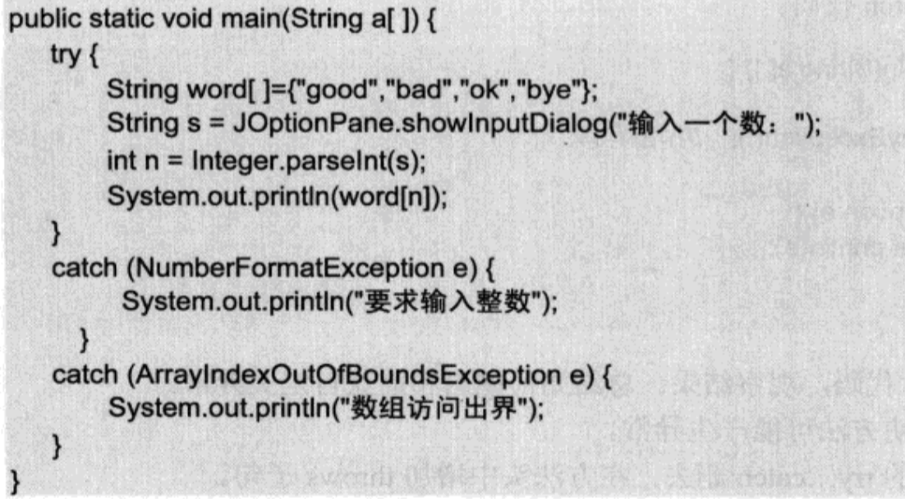

调试程序，理解异常处理的作用。

（3）将以上两个catch部分内容删除，改用一个catch，其中，捕获的异常改为“Exception”类，观察程序的运行变化。体会异常层次的继承关系。

（4）在catch后加入finally部分，加入System.out.println(“finally part”)，观察运行结果。

（5）异常排序问题。将前面3个catch均包含在程序中，如何排序？能否将第3个catch放在首位？

**2.自定义异常**

（1）自己定义一个异常并抛出

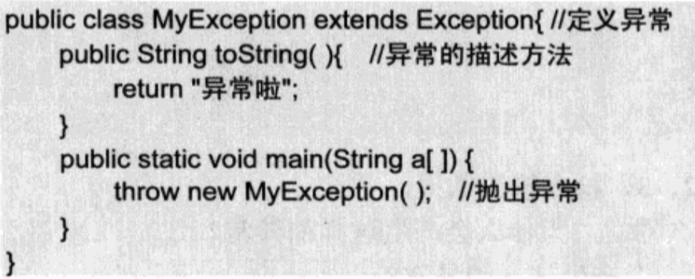

观察编译是否可以通过，分析错误。

（2）增加try…catch代码

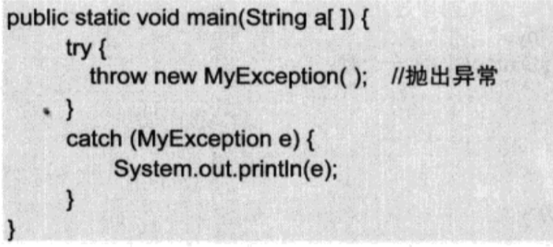

（3）在方法头声明方法可能产生的异常

将上面main方法的try….catch删去，在方法头增加throws子句，如下图所示：

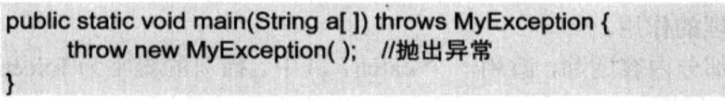

观察程序能否通过编译，运行结果有何变化？

分析并总结如何给方法声明异常。

（4）把本题（1）中的重写toString的方法注释掉，改成重写getMessage方法，看看（2）中catch里的代码应该如何改变？

（5）把toString和getMessage方法都注释掉，为MyException添加一个带String类型参数的构造函数，使用super关键字，相应其它代码改如何改变？

3.2 自测题

编写一个方法将用户输入的格式为“yyyy/mm/dd”形式的字符串（y表示年，m表示月，d表示日）转化为日期类型，如果日期数据非法，则抛出异常。对正常和异常的输入串分别进行验证，输出转换后的日期对象。

提示：参考教材第9章核心类中的String类，Date类。你可能会用到String类的split函数（根据／进行拆分），Date类的new Date（year, month,day）构造函数，如果用户输入不正确，则抛出NumberFormatException异常。

四、实验结果和分析

**提交相关实验结果和分析报告**

五、实验小结